Как общаться с
ребенком?
Негативные установки
(Сказав это, -исправьтесь)

- «Думай только о себе, не жалей никого»
- «Ты всегда, как твой (я) папа, мама»
- «Дурачок ты, мой»
- «Уж лучше б тебя вообще не было на свете!»
- «Сколько сил мы тебе отдали, а ты…?»
- «Не твоего ума дела»
- «Ты всегда это делаешь хуже других»

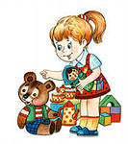

Позитивные установки

- «Сколько отдашь – столько и получишь»
- «Какая мама умница! Какой у нас папа молодец»
- «В тебе все прекрасно»
- «Какое счастье, что ты у нас есть!»
- «Мы любим, понимаем, надеемся на тебя»
- «Твое мнение всем интересно»
- «Каждый может ошибаться! Попробуй еще!

Памятка

Советы родителям

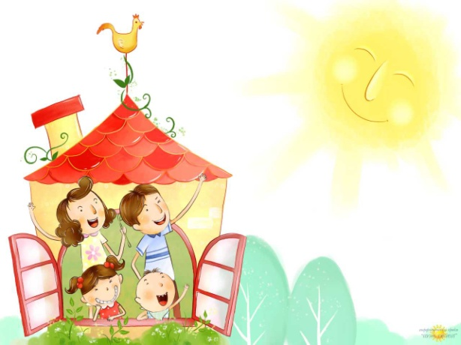

Педагог-психолог
МАДОУ ЦРР № 36
А.Б.Атаян

